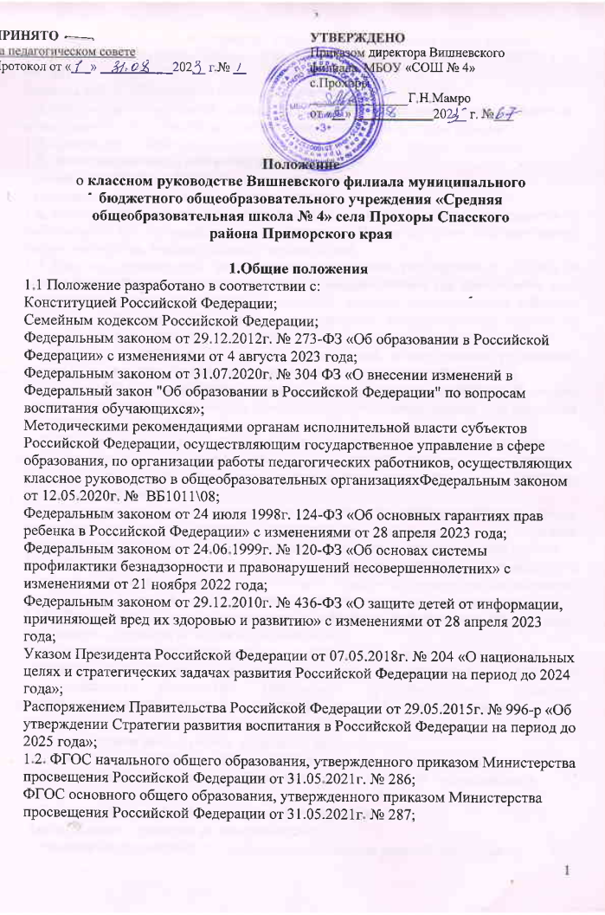

ФГОС среднего общего образования, утвержденного приказом Минобрнауки России от 17.05.2012г. № 413(в ред. Приказа Минобрнауки России от 12.082022 г № 732);
Уставом МБОУ«Школа№ 4» с.Прохоры(далее по тексту - Школа).
1.3. Положение принимается педагогическим советом, имеющим право вносить в него изменения и дополнения, утверждается приказом директора Школы.
1.4. Настоящее Положение регламентирует работу классного руководителя.
1.5. Целью настоящего Положения является:
- совершенствование образовательного процесса;
- координация работы классных руководителей.
1.6. Классное руководство распределяется администрацией школы, закрепляется за работником с его согласия, исходя из интересов Школы с учетом педагогического опыта, мастерства, индивидуальных особенностей.
1.7. Классное руководство устанавливается с целью регулирования состава и содержания действий, выполняемых при его осуществлении как конкретного вида дополнительной педагогической деятельности, которую педагогический работник принимает на себя добровольно на условиях дополнительной оплаты и надлежащего юридического оформления.
1.8. Классное руководство не связано с занимаемой педагогическим работником должностью и не входит в состав его должностных обязанностей.
1.9. Назначение на должность классного руководителя и освобождение от нее оформляется приказом директора Школы по представлению заместителя директора по воспитательной работе.
1.10. На период отпуска и временной нетрудоспособности классного руководителя его обязанности могут быть возложены на другого учителя с его согласия. Временное исполнение обязанностей в этих случаях осуществляется на основании приказа директора Школы.
1.11. На должность классного руководителя назначается сотрудник Школы из числа педагогов, имеющих высшее педагогическое образование или среднее профессиональное образование без предъявления к стажу педагогической работы.
1.12. Классный руководитель должен иметь навыки работы с компьютером и офисной техникой и уметь использовать информационно-коммуникационные технологии в объеме, достаточном для выполнения служебных обязанностей.
1.13. Текущее руководство деятельностью классного руководителя осуществляет заместитель директора по воспитательной работе.
1.14. Свою деятельность классный руководитель осуществляет в тесном контакте с администрацией школы, органами школьного и классного ученического самоуправления, родителями (законными представителями), классным родительским советом, педагогом-психологом, педагогом-библиотекарем,.

2. Цели и задачи деятельности классного руководителя
2.1. Цель деятельности классного руководителя – создание условий для саморазвития и самореализации обучающегося, его успешной социализации в обществе.
2.2. Задачи деятельности классного руководителя:
формирование и развитие коллектива класса;
• создание благоприятных психолого-педагогических условий для развития личности, самоутверждения каждого обучающегося, сохранения неповторимости и раскрытия его потенциальных способностей;
• формирование здорового образа жизни;
• организация системы отношений через разнообразные формы воспитывающей деятельности коллектива класса;
• защита прав и интересов обучающихся;
• организация системной работы с обучающимися в классе;
• гуманизация отношений между обучающимися, между обучающимися и педагогическими работниками;
• формирование у обучающихся нравственных смыслов и духовных ориентиров;
• организация социально значимой, творческой деятельности обучающихся.
3. Функции классного руководителя
Основными функциями классного руководителя являются:
3.1. Аналитико-прогностическая функция, выражающаяся в:
• изучении индивидуальных особенностей обучающихся;
• выявлении специфики и определении динамики развития классного коллектива;
• изучении и анализе состояния и условий семейного воспитания каждого ребенка;
• изучении и анализе влияния школьной среды и малого социума на обучающихся класса;
• прогнозировании уровней воспитанности и индивидуального развития обучающихся и этапов формирования классного коллектива;
• прогнозировании результатов воспитательной деятельности;
• построении модели воспитания в классе, соответствующей воспитательной системе образовательной организации в целом;
• предвидении последствий складывающихся в классном коллективе отношений. 3.2. Организационно-координирующая функция, выражающаяся в:
• обеспечение связи между организацией, осуществляющей образовательную деятельность, и семьей;
• установление контактов с родителями (их законными представителями) обучающихся, оказание им помощи в воспитании обучающихся (лично, через психолога, социального педагога, педагога дополнительного образования и других педагогических работников школы);
• организации взаимодействия деятельности с учителями-предметниками, педагогом-психологом, педагогами дополнительного образования, педагогом организатором, социальным педагогом, библиотекарем, медицинским работником, семьей; выполнении роли посредника между личностью ребенка и всеми социальными институтами в разрешении личностных кризисов обучающихся;
• содействии в получении обучающимися дополнительного образования посредством включения их в различные творческие объединения по интересам (кружки, секции, клубы) как в образовательной организации, так и в учреждениях дополнительного образования;
• участии в работе педагогических и методических советов, методического объединения классных руководителей, административных совещаниях, Совета профилактики;
• координации выбора форм и методов организации индивидуальной и групповой внеклассной деятельности, организации участия класса в общешкольных мероприятиях во внеучебное и каникулярное время;
• организации работы по повышению педагогической и психологической культуры родителей через проведение тематических родительских собраний, совместную деятельность, привлечение родителей к участию в воспитательном процессе в образовательной организации;
• заботе о физическом и психическом здоровье обучающихся, используя информацию медицинских работников и родителей (законных представителей), здоровьесберегающие технологии;
• ведении документации классного руководителя (план воспитательной работы, характеристику на обучающегося (по запросу)
3.3. Коммуникативная функция, выражающаяся в:
• развитии и регулировании межличностных отношений между обучающимися, между обучающимися и взрослыми;
• оказании помощи каждому обучающемуся в адаптации к коллективу;
• содействии созданию благоприятного климата в коллективе в целом и для каждого отдельного ребенка;
• оказании помощи обучающимся в установлении отношений с окружающими детьми, социумом;
• информировании обучающихся о действующих детских и молодежных общественных организациях и объединениях.
3.4. Контрольная функция, выражающаяся в:
- контроле за успеваемостью каждого обучающегося;
- контроле за посещаемостью учебных занятий обучающимися;
- контроле за самочувствием обучающихся;
- контроле детей, состоящих на различных видах учета и находящихся в трудной жизненной ситуации;
4. Обязанности классного руководителя
Классный руководитель обязан:
4.1. Осуществлять систематический анализ состояния успеваемости и динамики общего развития обучающихся.
4.2. Организовывать учебно-воспитательный процесс в классе; вовлекать обучающихся в систематическую деятельность классного и школьного коллективов, изучать индивидуальные особенности личности обучающихся, условия их жизнедеятельности в семье и образовательной организации.
4.3. Отслеживать и своевременно выявлять девиантные проявления в развитии и поведении обучающихся, осуществлять необходимую педагогическую коррекцию, в особо сложных и опасных случаях информировать об этом администрацию образовательной организации.
4.4. Оказывать помощь обучающимся в решении их острых жизненных проблем и ситуаций.
4.5. Организовывать социальную, психологическую и правовую защиту обучающихся.
4.6. Вовлекать в организацию воспитательного процесса в классе педагогов предметников, родителей обучающихся, специалистов из других сфер (науки, искусства, спорта, правоохранительных органов и пр.).
4.7. Пропагандировать здоровый образ жизни.
4.8. Регулярно информировать родителей (законных представителей) обучающихся об их успехах или неудачах. Осуществлять управление деятельностью классного родительского комитета.
4.9. Контролировать посещение учебных занятий обучающимися своего класса. 4.10. Координировать работу учителей-предметников, работающих в классе с целью недопущения неуспеваемости обучающихся и оказания им своевременной помощи в учебе.
4.11. Планировать свою деятельность по классному руководству в соответствии с возрастными особенностями обучающихся и требованиями к планированию воспитательной работы.
4.12. Регулярно проводить классные часы и собрания в соответствии с планом воспитательной работы и другие внеурочные и внешкольные мероприятия с классом.
4.13. Вести документацию как учитель по предмету (ам), курсам, модулям (электронный журнал), а также как классный руководитель по воспитательной работе план воспитательной работы, характеристику на обучающегося (по запросу), личное дело учащихся
4.14. Повышать свою квалификацию в сфере педагогики и психологии, современных воспитательных и социальных технологий. Участвовать в работе методического объединения классных руководителей.
4.15. Информировать о работе с классом и собственной работе администрацию и родителей различными способами, в том числе через размещение инфопостов в социальной сети.
4.16. Соблюдать требования техники безопасности, обеспечивать сохранность жизни и здоровья детей во время проведения внеклассных, внешкольных мероприятий.
4.17. Быть примером для обучающихся в частной и общественной жизни, демонстрировать на личном примере образцы нравственного поведения.

5. Права классного руководителя Классный руководитель имеет право:
5.1. Регулярно получать информацию о физическом и психическом здоровье обучающихся своего класса.
5.2. Выносить на рассмотрение администрации образовательной организации, педагогического совета, органов школьного самоуправления, совета родителей обучающихся предложения, инициативы как от имени классного коллектива, так и от своего имени.
5.3. Получать своевременную методическую и организационно-педагогическую помощь от руководства образовательной организации, а также органов самоуправления.
5.4. Самостоятельно планировать воспитательную работу с классным коллективом, разрабатывать индивидуальные программы работы с детьми и их родителями (законными представителями), определять нормы организации деятельности классного коллектива и проведения классных мероприятий.
5.5. Приглашать в образовательную организацию родителей (законных представителей) обучающихся по проблемам, связанным с деятельностью классного руководителя, или другим вопросам.
5.6. Самостоятельно определять формы планирования воспитательной работы с классом с учетом выполнения основных принципов общешкольного планирования. 5.7. Классный руководитель имеет право на защиту собственной чести, достоинства и профессиональной репутации в случае несогласия с оценками его деятельности со стороны администрации образовательной организации, родителей, обучающихся, других педагогов.
6. Организация деятельности классного руководителя
6.1. Деятельность классного руководителя с классом и отдельными его обучающимися строится следующим образом.
6.2. Классный руководитель ежедневно:
- определяет отсутствующих на занятиях и опоздавших обучающихся;
- выясняет причины их отсутствия или опоздания;
- проводит профилактическую работу по предупреждению опозданий и непосещаемости учебных занятий;
- осуществляет дежурство согласно распоряжений администрации и организует и контролирует дежурство ребят в школеи в классе;
- организует различные формы индивидуальной работы с обучающимися, в том числе в случае возникновения девиации в их поведении.
2. Классный руководитель еженедельно:
- проверяет и отмечает в электронном журнале причины пропусков обучающимися занятий;
- проводит классный час в соответствии с планом воспитательной работы и утвержденным расписанием;
- организует работу с родителями;
- проводит работу с учителями-предметниками и педагогами дополнительного образования, работающими в классе;
- анализирует состояние успеваемости в классе в целом и у отдельных обучающихся.
3. Классный руководитель ежемесячно:
- посещает уроки в своем классе (согласно графику);
- получает консультации у психологической службы и отдельных учителей;
- организует работу классного актива.
4. Классный руководитель в течение учебной четверти:
- знакомится с отчетом по успеваемости из электронного журнала класса;
- участвует в работе методического объединения классных руководителей;
-проводит анализ выполнения плана воспитательной работы за четверть, состояние успеваемости и уровня воспитанности обучающихся;
- проводит коррекцию плана воспитательной работы на новую четверть;
- проводит классное родительское собрание;
5. Классный руководитель ежегодно:
Классный руководитель имеет право:
5.1. Регулярно получать информацию о физическом и психическом здоровье обучающихся своего класса.
5.2. Выносить на рассмотрение администрации образовательной организации, педагогического совета, органов школьного самоуправления, совета родителей обучающихся предложения, инициативы как от имени классного коллектива, так и от своего имени.
5.3. Получать своевременную методическую и организационно-педагогическую помощь от руководства образовательной организации, а также органов самоуправления.
5.4. Самостоятельно планировать воспитательную работу с классным коллективом, разрабатывать индивидуальные программы работы с детьми и их родителями (законными представителями), определять нормы организации деятельности классного коллектива и проведения классных мероприятий.
5.5. Приглашать в образовательную организацию родителей (законных представителей) обучающихся по проблемам, связанным с деятельностью классного руководителя, или другим вопросам.
5.6. Самостоятельно определять формы планирования воспитательной работы с классом с учетом выполнения основных принципов общешкольного планирования. 5.7. Классный руководитель имеет право на защиту собственной чести, достоинства и профессиональной репутации в случае несогласия с оценками его деятельности со стороны администрации образовательной организации, родителей, обучающихся, других педагогов.
6. Организация деятельности классного руководителя
6.1. Деятельность классного руководителя с классом и отдельными его обучающимися строится следующим образом.
1.Классный руководитель ежедневно:
- определяет отсутствующих на занятиях и опоздавших обучающихся;
- выясняет причины их отсутствия или опоздания;
- проводит профилактическую работу по предупреждению опозданий и непосещаемости учебных занятий;
- осуществляет дежурство согласно распоряжений администрации и организует и контролирует дежурство ребят в школе;
- организует различные формы индивидуальной работы с обучающимися, в том числе в случае возникновения девиации в их поведении.
2. Классный руководитель еженедельно:
- проверяет и отмечает в электронном журнале причины пропусков обучающимися занятий;
- проводит классный час в соответствии с планом воспитательной работы и утвержденным расписанием;
- организует работу с родителями;
- проводит работу с учителями
-предметниками и педагогами дополнительного образования, работающими в классе;
- анализирует состояние успеваемости в классе в целом и у отдельных обучающихся.
3. Классный руководитель ежемесячно:
- посещает уроки в своем классе (согласно графику);
- получает консультации у психологической службы и отдельных учителей;
- организует работу классного актива.
4. Классный руководитель в течение учебной четверти:
- знакомится с отчетом по успеваемости из электронного журнала класса;
- участвует в работе методического объединения классных руководителей;
- проводит анализ выполнения плана воспитательной работы за четверть, состояние успеваемости и уровня воспитанности обучающихся;
- проводит коррекцию плана воспитательной работы на новую четверть;
- проводит классное родительское собрание;
5. Классный руководитель ежегодно:
- оформляет личные дела обучающихся;
- анализирует состояние воспитательной работы в классе и уровень воспитанности обучающихся в течение года;
- анализирует включенность обучающихся класса в детские и молодежные общественные объединения, ( в том числе участие в проекте «Орлята России», в первичном отделение РДДМ «Движение первых», «Юнармия», «Большая перемена» и др.) - составляет план воспитательной работы в классе на следующий учебный год;
6.2. Режим работы классного руководителя определяется Правилами внутреннего распорядка и Коллективным договором.
6.3. В соответствии со своими функциями классный руководитель выбирает формы работы с обучающимися:
• индивидуальные (беседа, консультация, обмен мнениями, оказание индивидуальной помощи, совместный поиск решения проблемы и др.);
• групповые (творческие группы, органы самоуправления и др.);
• коллективные (конкурсы, спектакли, концерты, походы, слеты, соревнования и др.).
7. Вознаграждение за осуществление функций классного руководителя и критерии оценки работы классного руководителя
7.1. Оценка деятельности педагогических работников, осуществляющих классное руководство, позволяет определить направления ее совершенствования и поощрить педагогических работников, которые наиболее эффективно осуществляют классное руководство.
Эффективность деятельности педагогических работников, осуществляющих классное руководство определяется достигаемыми за определенный период времени конечными результатами деятельности и их соответствием ключевым целям воспитания и социализации обучающихся.
Для оценки эффективности деятельности по классному руководству могут быть использованы две группы критериев: критерии оценки процесса деятельности и критерии оценки результативности.
К критериям эффективности процесса деятельности, связанной с классным руководством, относятся: комплексность как степень охвата в воспитательном процессе направлений, обозначенных в нормативных документах; адресность как степень учѐта в воспитательном процессе возрастных и личностных особенностей детей, характеристик класса; инновационность как степень использования новой по содержанию и формам подачи информации, личностно значимой для современных обучающихся, интересных для них форм и методов взаимодействия, в том числе, интернет-ресурсов, сетевых сообществ, ведения блогов и т.д.; системность как степень вовлечѐнности в решение воспитательных задач разных субъектов воспитательного процесса.
К критериям оценки результатов (эффективности) классного руководства относятся:
- сформированность знаний, представлений о системе ценностей гражданина России;
- сформированность позитивной внутренней позиции личности обучающихся в отношении системы ценностей гражданина России;
- наличие опыта деятельности на основе системы ценностей гражданина России. Наиболее доступной формой является экспертное оценивание, которое следует проводить с учетом основных принципов проведения экспертизы. Желательным результатом оценки должны стать комментарии к оценке и рекомендации педагогическому работнику по повышению эффективности классного руководства. Результаты оценки эффективности деятельности по классному руководству должны стать основой для поощрения лучших практик классного руководства.
7.2. За выполнение функций классного руководителя устанавливается денежное вознаграждение. Ежемесячные выплаты педагогическим работникам за осуществление классного руководства являются обязательным условием возложения на них с их письменного согласия этого дополнительного вида деятельности. Указанная выплата обеспечивается с сохранением ранее установленных доплат, которые получают педагогические работники за классное руководство. Размеры выплат за классное руководство из средств бюджета субъекта Российской Федерации могут устанавливаться нормативным правовым актом субъекта Российской Федерации и учитываться при расчѐте финансового норматива в процессе формирования субвенций местным бюджетам на оплату труда в соответствии с пунктом 3 части 1 статьи 8 Федерального закона от 29 декабря 2012 года № 273-ФЗ «Об образовании в Российской»

